Термопринтер этикеток Gprinter GP-1924D

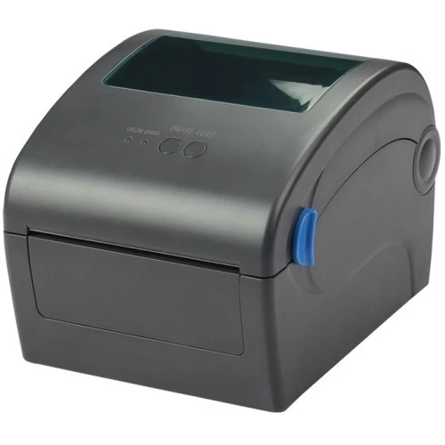

Инструкция по подключению

Содержание
1. Комплектация
2. Установка термоленты
3. Подключение к компьютеру
4. Установка драйвера на примере операционной системы Microsoft Windows 10:
5. Настройка размера этикетки
6. Печать этикетки на примере .PDF документа

1. Комплектация:

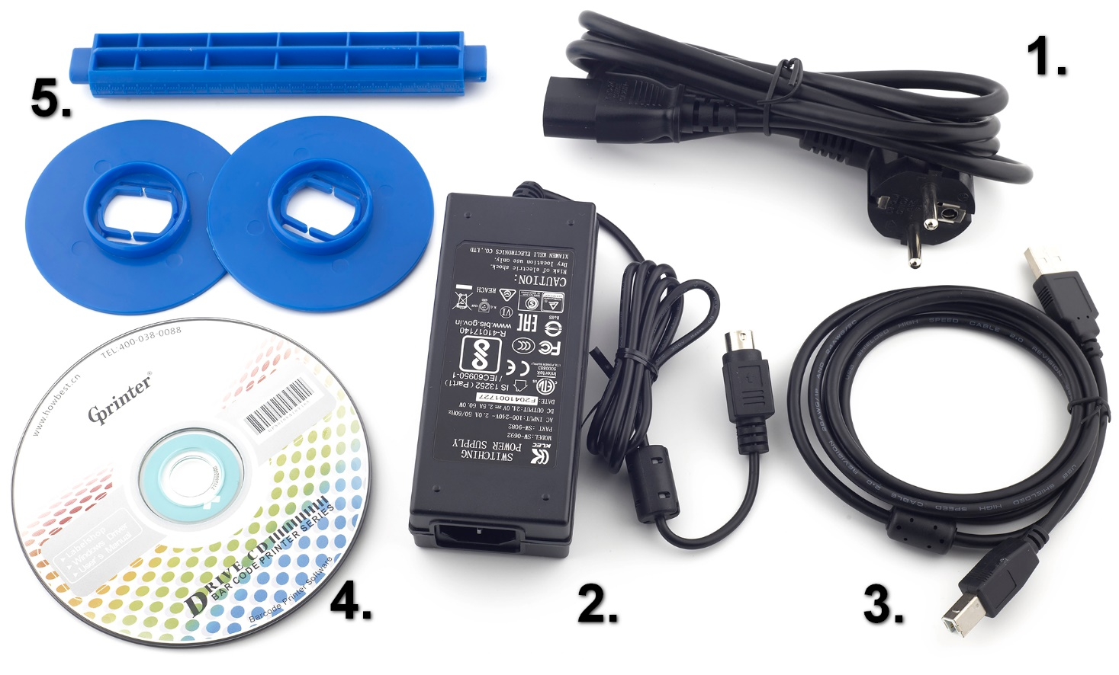

1. Кабель питания
2. Блок питания
3. USB-кабель для подключения к компьютеру
4. CD-диск содержит дистрибутив программы для создания этикеток BarTender
5. Шпиндель катушки этикеток и фиксирующие ограничители

2. Установка термоленты:
потянув лапку открытия крышки,
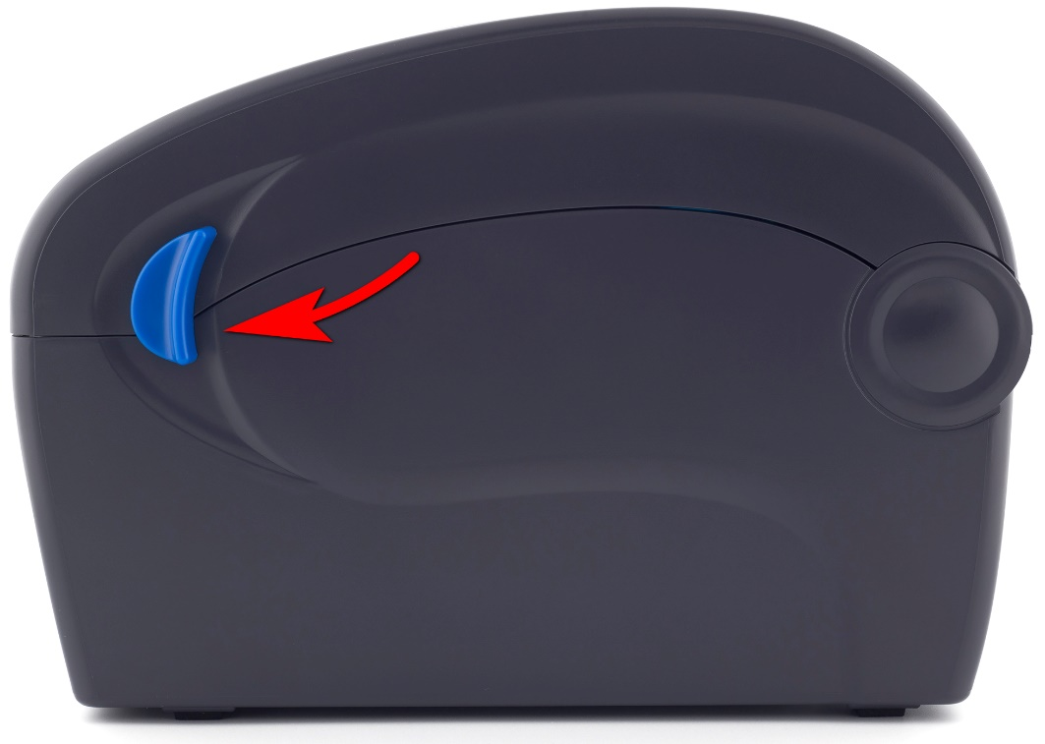
Откройте крышку принтера:
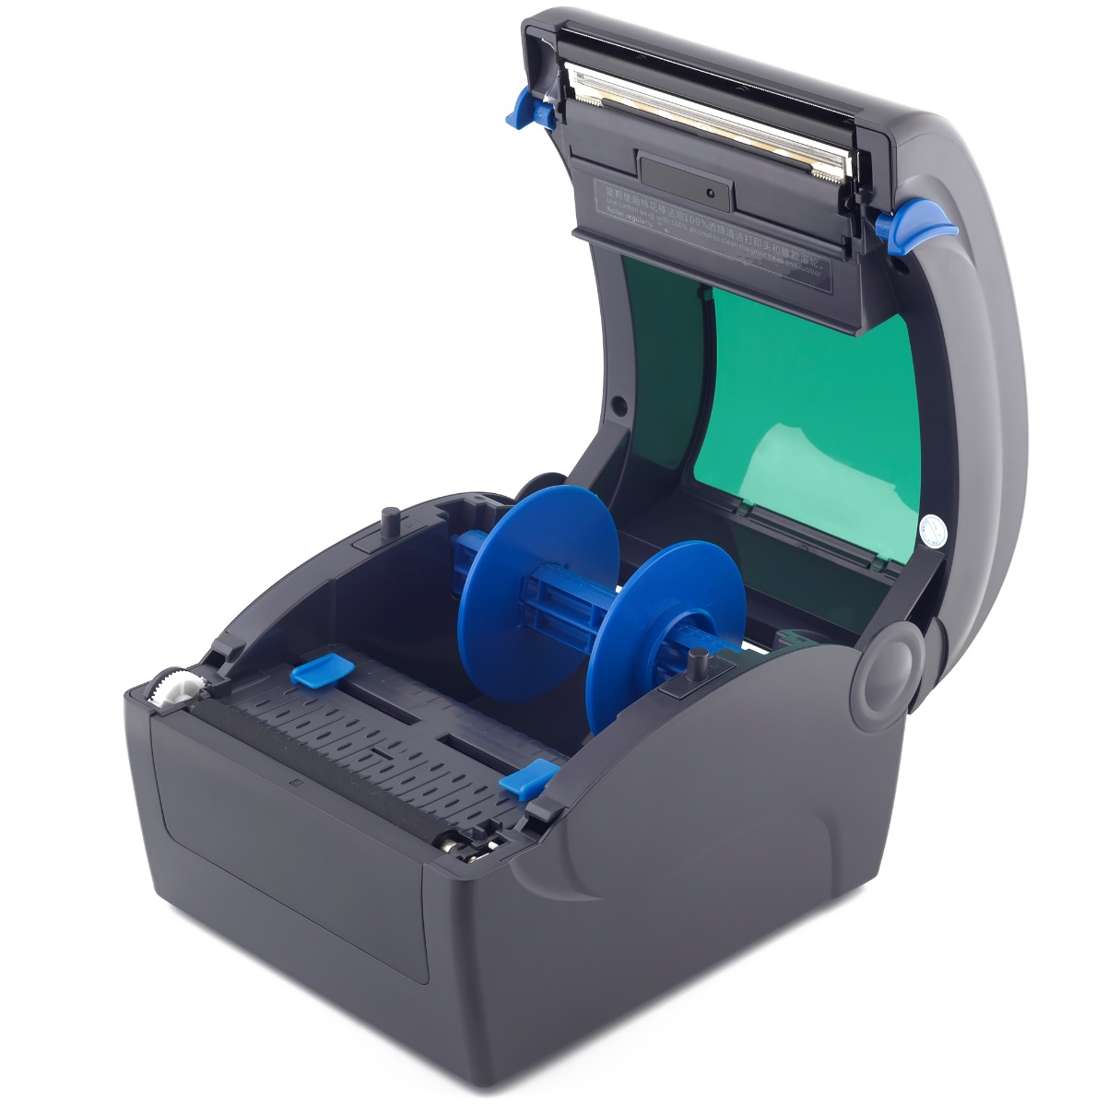

Установите ленту в соответствии с изображением:

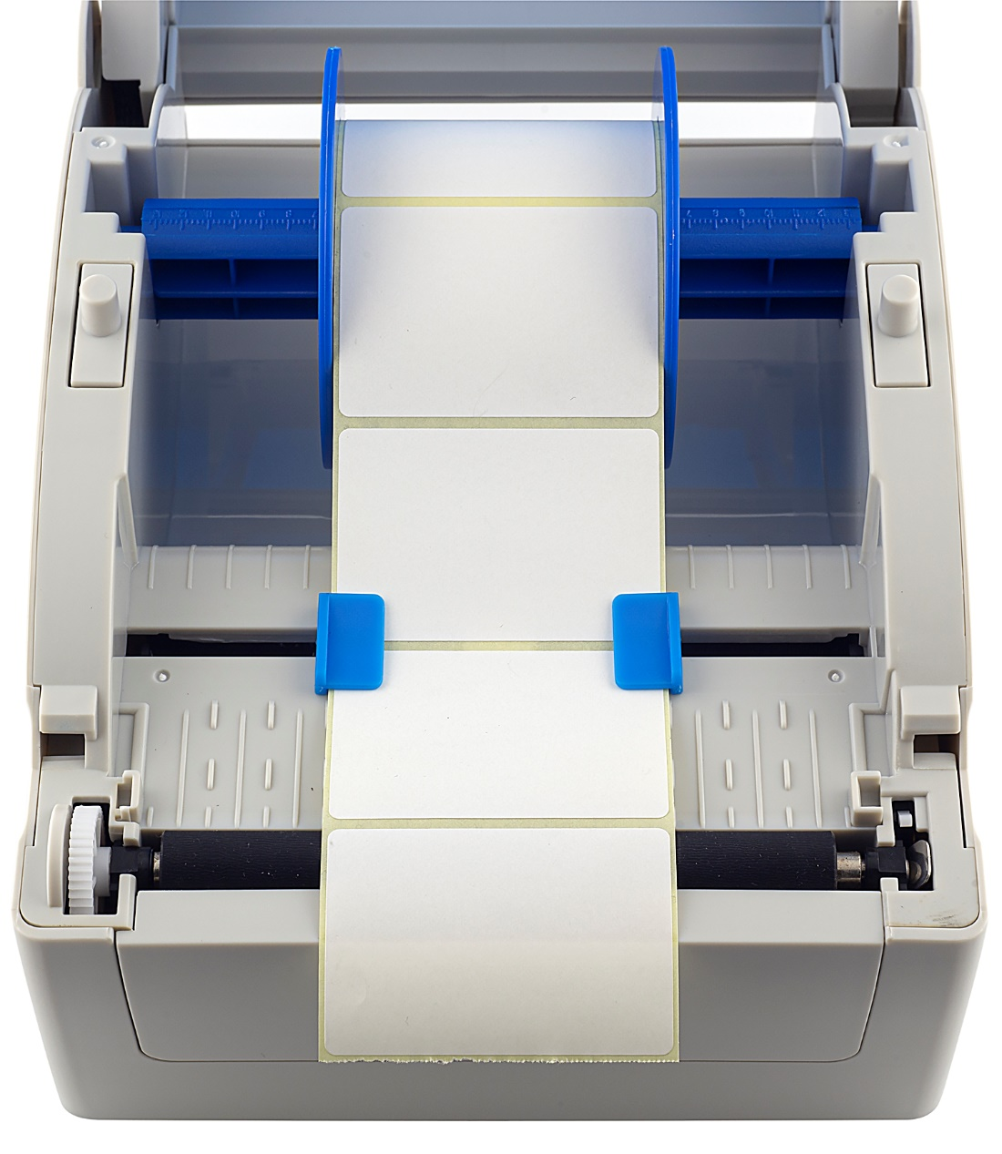

Закройте крышку:

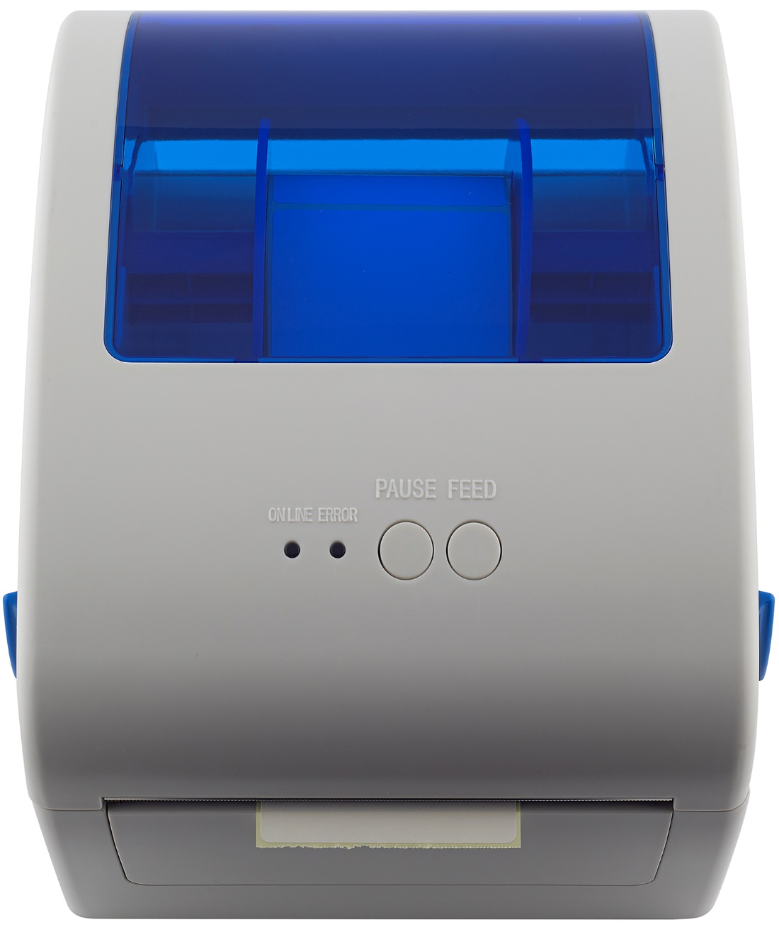

Термолента установлена.

3. Подключение к компьютеру:

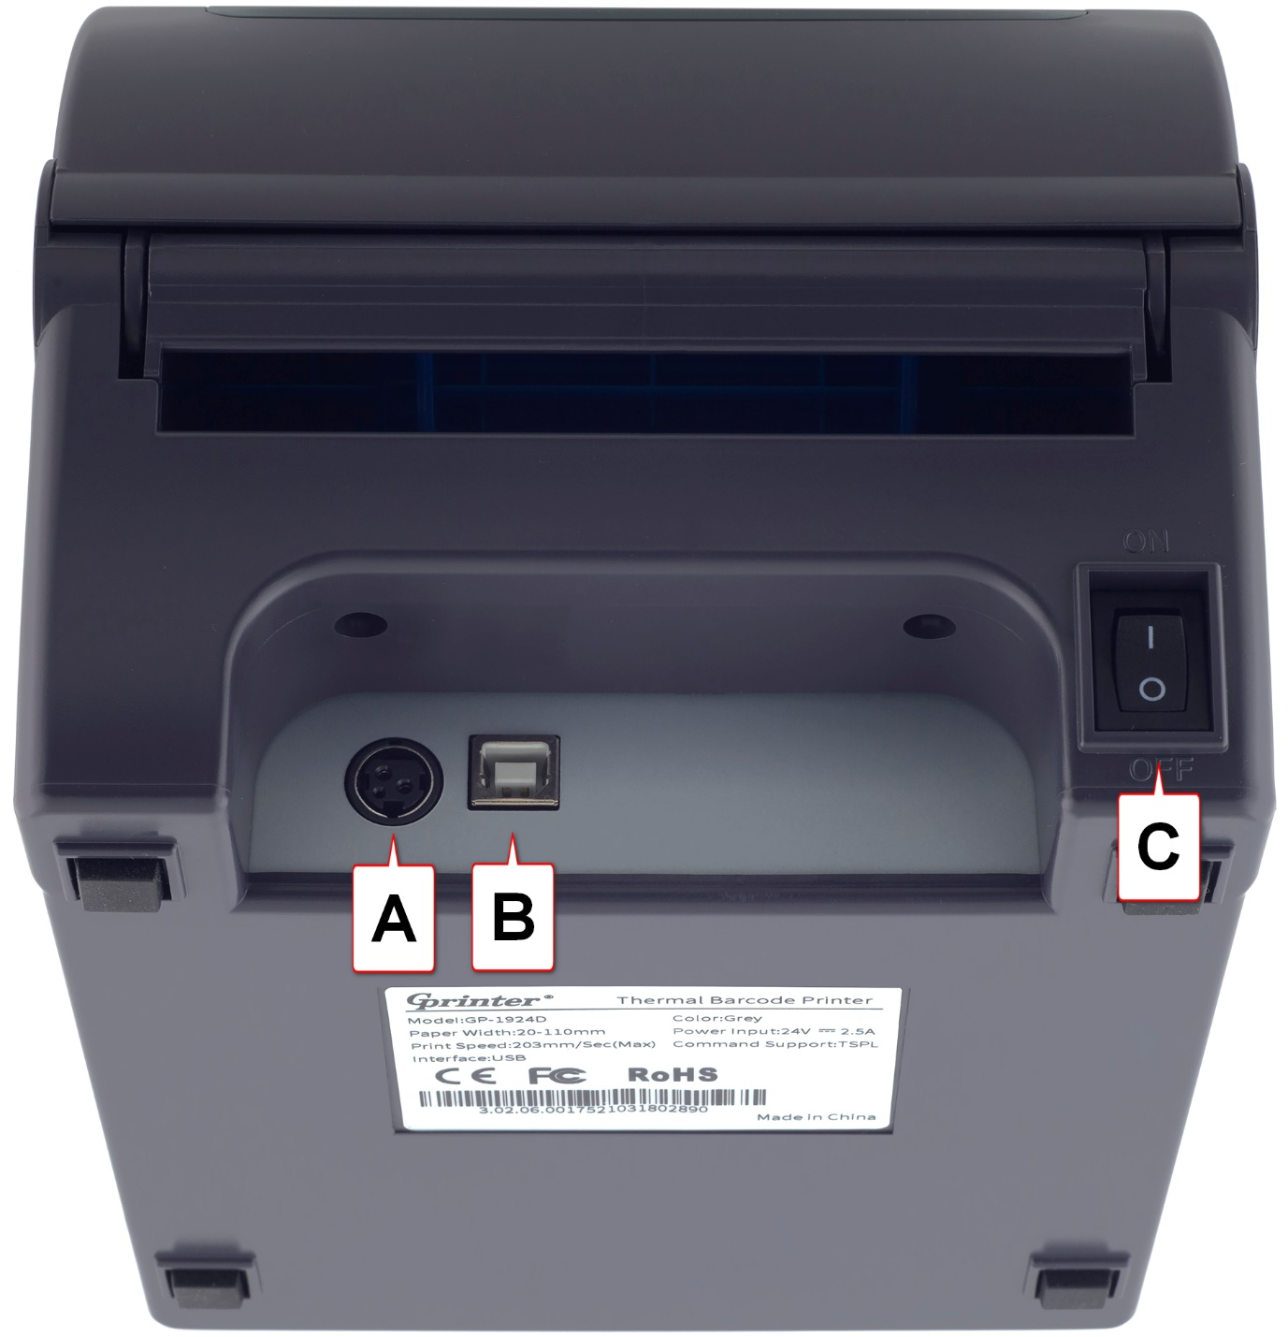

1. вставьте кабель блока питания в разъем [А]. Включите кабель питания в розетку электросети.
2. подключите USB-кабель в разъем [В], второй конец вставьте в USB порт компьютера
3. переведите клавишу включения принтера [С] в положение ВКЛ. (I)

Термопринтер подключен.

4. Установка драйвера на примере операционной системы Microsoft Windows 10:

Скачайте дистрибутив драйвера на сайте www.seagullscientific.com
Пройдя по ссылке: https://www.seagullscientific.com/downloads/printer-drivers/gprinter-gp-1924d/

Нажмите кнопку «DOWNLOAD»

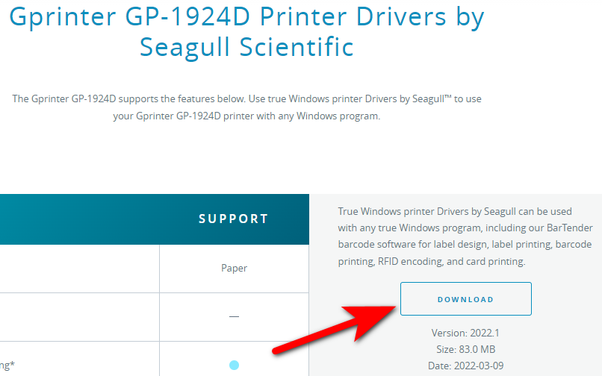

Запустите скачанный файл

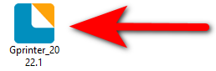

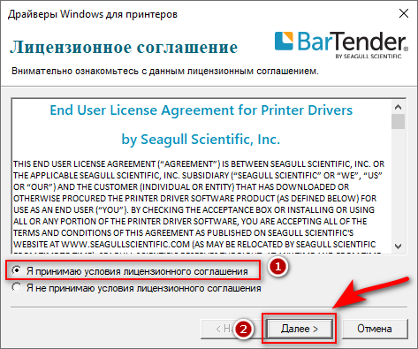

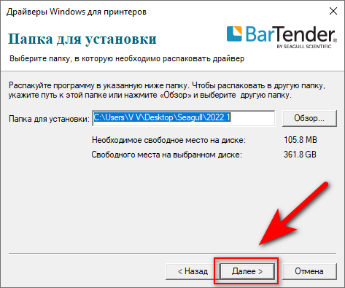

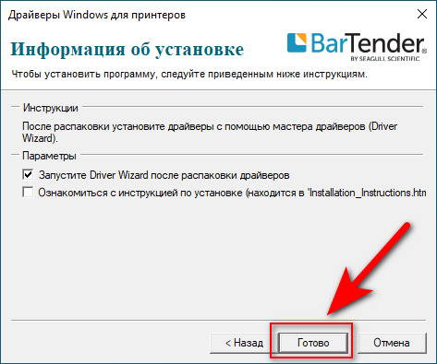

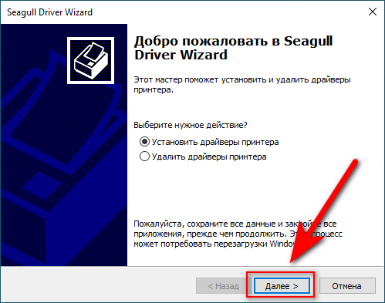

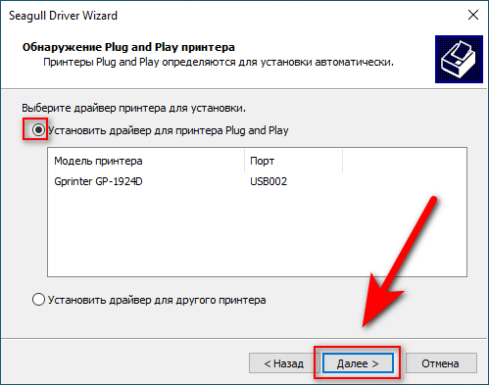

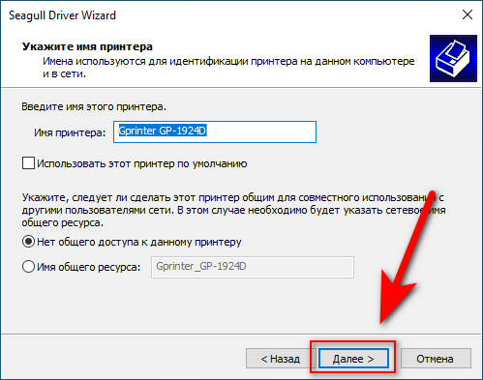

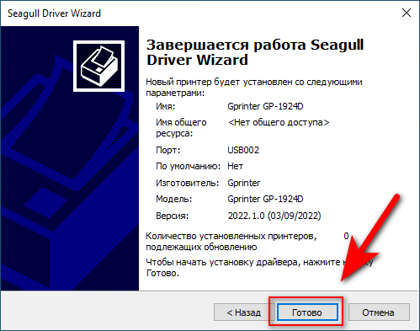

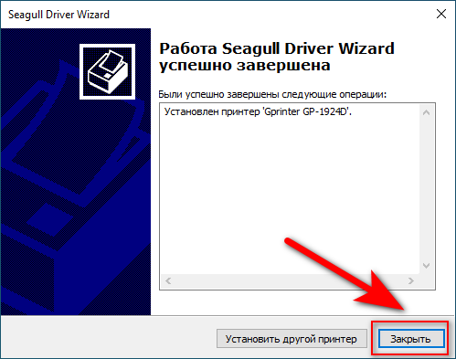

Драйвер принтера установлен.

5. Настройка размера этикетки

На примере этикетки 58х40

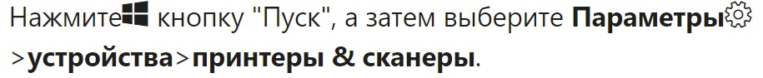

Перед вами появится окно вида:

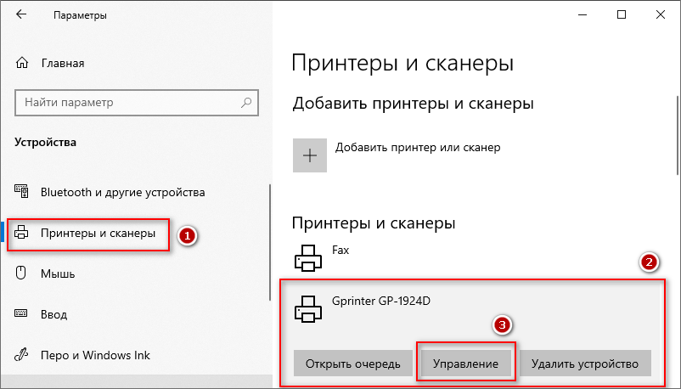

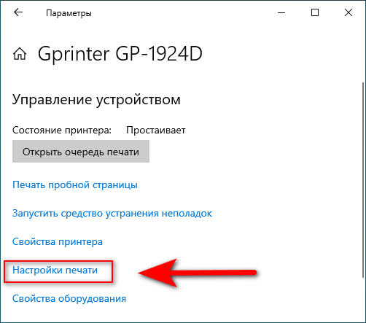

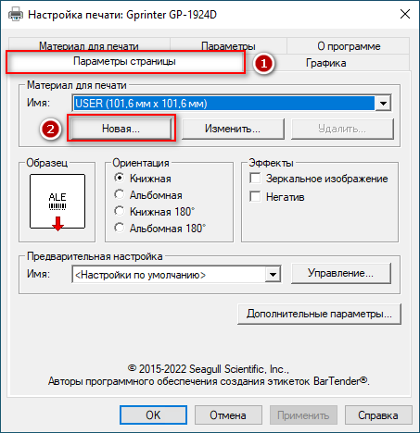
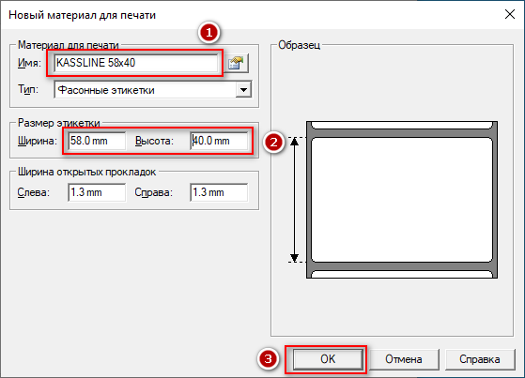
- Для удобства, введите желаемое название размера этикетки
- Введите ширину этикетки: 58мм, введите высоту этикетки: 40мм
- Нажмите кнопку [OK]
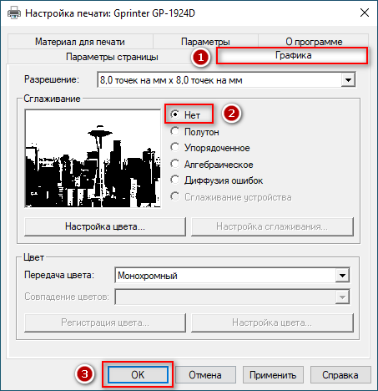

Размер этикетки задан.

6. Печать этикетки на примере .PDF документа

Откройте нужный PDF-файл в программе. Например, браузер Google Chrome или Acrobat Reader. -> выберете «Печать документа»

В этом примере мы будем использовать тестовую этикетку в формате .PDF 58mm на 40mm, которую можно скачать по ссылке:

https://disk.yandex.ru/i/8a6fGn9bvH3-tw

Открываем файл через браузер Google Chrome:

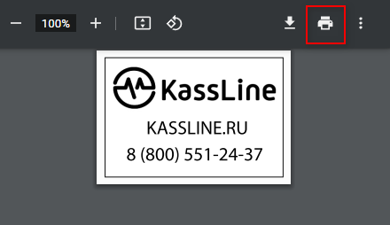

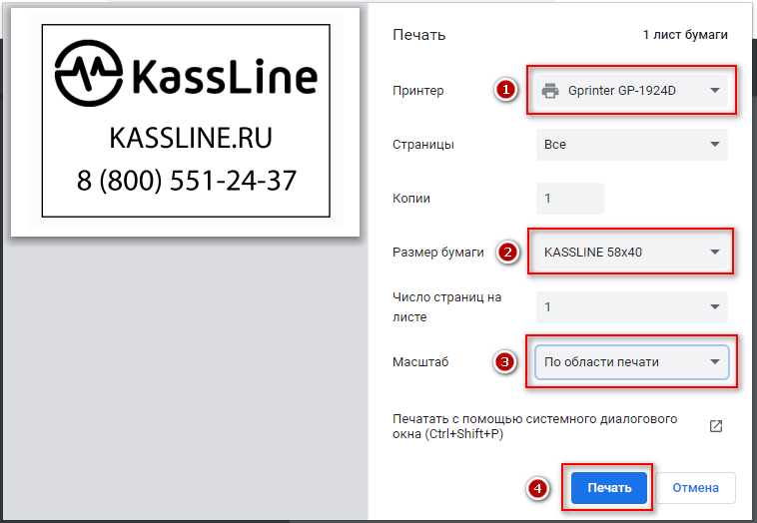

- В списке установленных принтеров выберите Gprinter GP-1924D
- Выберите в списке нужный размер этикетки
- Выберите наиболее подходящий для вас способ расположения изображения на этикетке
- Нажмите кнопку [Печать]

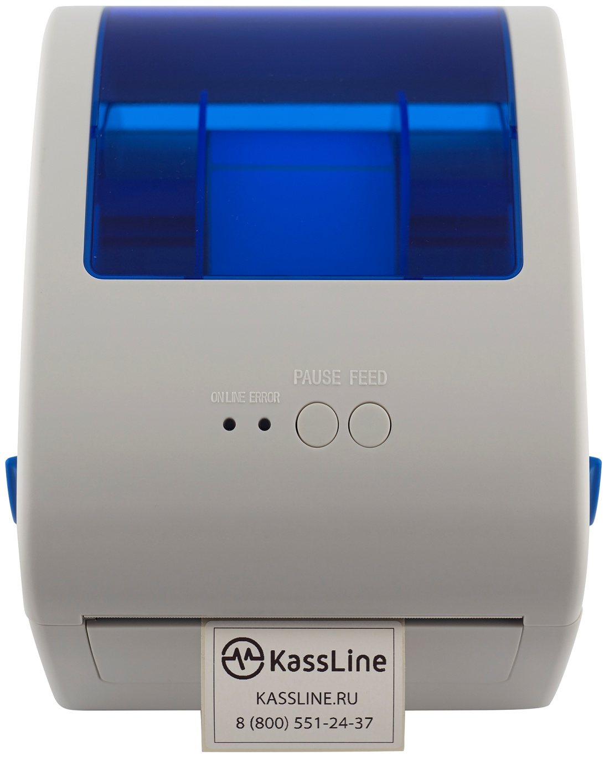

Этикетка напечатана.

